РОСТОВСКАЯ ОБЛАСТЬ
КРУГЛОСУТОЧНО
Детский телефон доверия
8-800-2000-122
создан для оказания психологической помощи детям, подросткам и их родителям в трудных жизненных ситуациях. С 2010 года он принял уже более 9 млн звонков. Звонок бесплатный и анонимный.
АНОНИМНО
БЕСПЛАТНО

8-800-2000-122

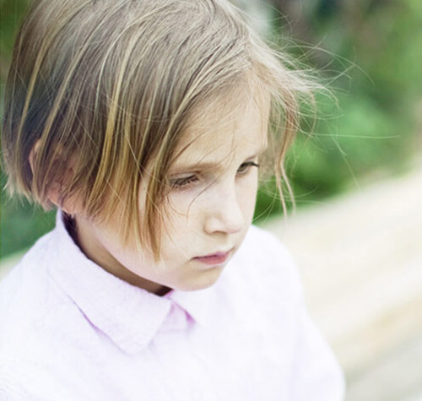д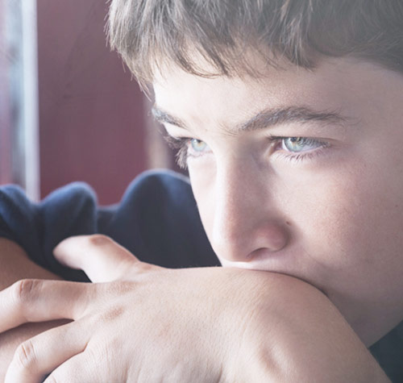 
Детям Подросткам Родителям

ЕДИНЫЙ ОБЩЕРОССИЙСКИЙ ТЕЛЕФОН ДОВЕРИЯ ДЛЯ ДЕТЕЙ, ПОДРОСТКОВ И ИХ РОДИТЕЛЕЙ 8-800-2000-122 ЗАРАБОТАЛ 1 СЕНТЯБРЯ 2010 ГОДА.
Кто был первый абонент – ребенок или взрослый? Что беспокоило его в тот момент? Этого мы рассказывать не будем: КОНФИДЕНЦИАЛЬНОСТЬ изначально была главным условием работы службы экстренной психологической помощи, созданной по инициативе Фонда поддержки детей, находящихся в трудной жизненной ситуации. Одно можно сказать точно: на том конце провода позвонивший услышал в ответ голос человека, который реально готов выслушать и помочь.

ПРИНЦИПЫ РАБОТЫ ЕДИНОГО ФЕДЕРАЛЬНОГО НОМЕРА ТЕЛЕФОНА ДОВЕРИЯ ДЛЯ ДЕТЕЙ, ПОДРОСТКОВ И ИХ РОДИТЕЛЕЙ

НАБИРАЕТЕ НОМЕР
ПРОИСХОДИТ ОПРЕДЕЛЕНИЕ РЕГИОНА, ИЗ КОТОРОГО ЗВОНЯТ
ЗВОНОК ПЕРЕАДРЕСУЕТСЯ В СЛУЖБУ ВАШЕГО РЕГИОНА
ЕСЛИ ЛИНИЯ ЗАНЯТА, ЗВОНОК ПЕРЕАДРЕСУЕТСЯ ВО ВТОРУЮ СЛУЖБУ ЭТОГО РЕГИОНА И Т.Д., ПОКА НЕ ОТВЕТИТ ПСИХОЛОГ

В СЛУЖБЕ ТЕЛЕФОНА ДОВЕРИЯ РАБОТАЮТ ПРОШЕДШИЕ СПЕЦИАЛЬНУЮ ПОДГОТОВКУ ПСИХОЛОГИ-КОНСУЛЬТАНТЫ.
Их главная задача — снять остроту психоэмоционального напряжения, переживаний, которые испытывает звонящий в данный момент, и уберечь юного или взрослого собеседника от опрометчивых и опасных поступков.

ЗАДАЧА СЛЕДУЮЩАЯ:
вместе с абонентом проанализировать ситуацию
выявить ее причины
подсказать алгоритмы выхода из сложившегося положения
и мотивировать человека на то, чтобы он сам постарался решить проблему
Общение с психологом абсолютно анонимно: называть свое имя, фамилию адрес никто не потребует cчета за разговор, каким бы длительным он не получился, не последует:

ЗВОНОК С ЛЮБОГО МОБИЛЬНОГО ИЛИ СТАЦИОНАРНОГО ТЕЛЕФОНА БЕСПЛАТНЫЙ.

В НАСТОЯЩЕЕ ВРЕМЯ К ЕДИНОМУ НОМЕРУ 8-800-2000-122 ПОДКЛЮЧЕНЫ
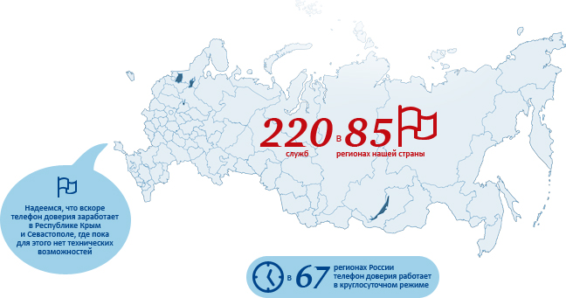

Работает ради того, чтобы дети, их родители да и просто люди, неравнодушные к беде живущего рядом ребенка, могли вовремя получить помощь профессионального психолога

ВЕДЬ ДЛЯ ЭТОГО И БЫЛ СОЗДАН ЕДИНЫЙ ОБЩЕРОССИЙСКИЙ ДЕТСКИЙ ТЕЛЕФОН ДОВЕРИЯ.

О ПЕРЕВОДЕ ДЕТСКОГО ТЕЛЕФОНА ДОВЕРИЯ НА КОРОТКИЙ ТРЕХЗНАЧНЫЙ НОМЕР

В настоящее время детский телефон доверия признан ключевым инструментом реализации прав ребенка на информацию и защиту от всех форм насилия и жесткого обращения. С начала работы детского телефона доверия на его номер поступило более 8 млн обращений.
Ввиду высокой социальной значимости и актуальности задач, решаемых службами детского телефона доверия, Фонд к числу приоритетных задач Фонда относит перевод номера 8-800-2000-122 на трехзначный номер. Для решения этой задачи с 2014 года Фондом ведется консолидированная работа с Минкомсвязи России.
В настоящее время сдерживающим фактором замены номера на трехзначный является техническое несовершенство оборудования на сетях местной телефонной связи, обеспечивающего обработку коротких трехзначных номеров. Минкомсвязи России прилагает усилия по созданию и функционированию системы обеспечения вызова по короткому номеру. На сегодняшний день необходимая система введена в эксплуатацию в 8 субъектах, еще в 3 субъектах успешно прошли испытания.

О Детском телефоне доверия 8-800-2000-122
Единый общероссийский номер детского телефона доверия — 8-800-2000-122 создан Фондом поддержки детей, находящихся в трудной жизненной ситуации совместно с субъектами Российской Федерации в сентябре 2010 года. В этом году Телефон доверия отметил 10 лет и на сегодняшний день на него поступило более 9,5 миллионов обращений, то есть в год примерно 1 млн детей и взрослых звонит на телефон доверия!
В настоящее время к нему подключено более 220 организаций во всех субъектах Российской Федерации. В 67 регионах телефон доверия оказывает помощь своим абонентам в круглосуточном режиме.
Кто может позвонить? Любой ребенок и подросток, который столкнулся с любой проблемой (в отношениях с друзьями, родителями, учителями, стресса из-за учебы, переживаний личного характера) или родитель (законный представитель), который столкнулся с проблемой в детско-родительских отношениях и трудностях в воспитании.
Откуда можно позвонить? При звонке на этот номер в любом населенном пункте, даже в небольшом городе или деревне Российской Федерации со стационарных (домашних городских) или мобильных телефонов дети, подростки и их родители могут получить экстренную психологическую помощь, которая оказывается психологами.
Платный ли звонок? Нет, звонок любой продолжительности с любого телефона любого оператора и с любым тарифом бесплатный.
Могут ли меня вычислить? Узнает ли кто-то о моем звонке? Анонимность и конфиденциальность — основные принципы телефона доверия. Ты (вы) можешь не представляться или представиться любым вымышленным именем. На телефоне доверия нет определителя номера и о твоем звонке никто никогда не узнает. Тайна обращения гарантируется. Но если твоя жизнь в опасности, тебе нужна помощь полиции или медиков — ты можешь довериться этим специалистам, назвать себя и свой адрес.

С какими проблемами обращаются? Чаще всего обращаются с такими проблемами:
- проблемы во взаимоотношениях со сверстниками — друзьями и противоположным полом (со мной не дружат, я поссорился с другом и не знаю как помириться, булинг, я не такой как все (толстый, рыжий и т.д.), мне одиноко, я влюбился и мне не отвечают взаимностью и т.д.);
- проблемы во взаимоотношениях с родителями (меня не понимают, им нет до меня никакого дела или наоборот — меня опекают, не разрешают мне гулять/дружить с кем-то, заставляют поступать в институт, который мне не нравится, постоянно на меня орут, ругают за двойки, мама с папой разводятся и я чувствую себя никому не нужным, родился брат/сестра и я им не нужен и т.д. и т.п.);
- проблемы в школе (боюсь экзаменов, не хочу учиться, плохие отношения с учителями, стресс перед ЕГЭ, боюсь получить двойку и т.д.);
- тревожные и суицидальне звонки (я в депрессии, я не вижу выхода из моей трудной ситуации, я не хочу жить);
У детского телефона доверия есть сайт — www.telefon-doveria.ru и группы в соцсетях. На главной странице сайта посетитель увидит слайдер с возможностью выбрать свою возрастную группу — «дети», «подростки» и «родители». В зависимости от вкладки, страницы расскажут о наиболее частых проблемах, с которыми обращаются на детский телефон доверия. Для детей актуальны вопросы страхов — остаться одному дома, получить плохую оценку, пойти к врачу. Подростков волнуют экзамены, критическое отношение к своей внешности, конфликты со сверстниками и родителями, несчастная любовь. Родители обращаются с проблемами в процессе воспитания своих чад — ребенок не слушается, много сидит за компьютером, связался с плохой компанией или не хочет учиться. Сайт позволяет не только ознакомиться с перечнем самых часто задаваемых вопросов, но и прочитать подробные ответы опытных психологов на них. Посетители сайта узнают как справляться с одиночеством и находить друзей, что делать при суицидальных настроениях, как завоевать уважение сверстников и найти общий язык с родителями. При этом родители смогут узнать, что волнует их детей, а дети — понять, что в их поведении беспокоит родителей.

Смотрите раздел «Лайфхаки» и «Инфографика».
Вся реклама Детского телефона доверия размещена на сайте «Детский телефон доверия» в разеле «Медиа» (социальная реклама)

